Step by step WEBPROG

*composer create-project laravel/laravel namaproject* BUAT BIKIN COMPOSER

**Kerjain backendnya terlebih dahulu**

1. Tentuin databasenya (JIKA TIDAK ADA GAMBARNYA)
2. Bikin mode terlebih dahulu

*php artisan make:model NamaModel -m -s* (BUAT SEKALIAN MIGRATION dan SEEDER)

Step di model

Bikin relasinya dulu apakah hasOne or hasMany or BelongsTo

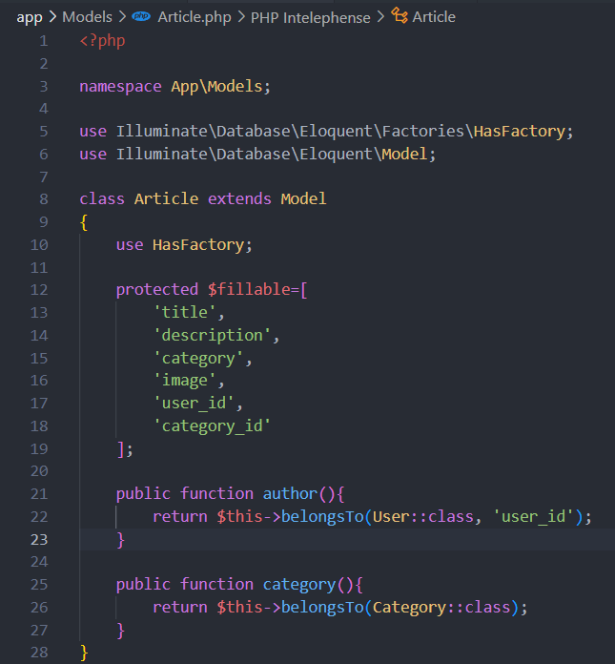

Setelah diisi Primary key dan Foreign keynya lanjut bikin

*Php artisan migrate* atau *php artisan migrate:fresh*

1. Setelah itu bikin dulu migrationnya

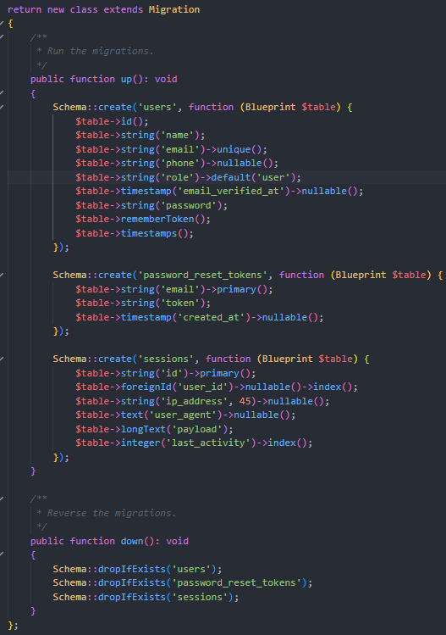

User migration

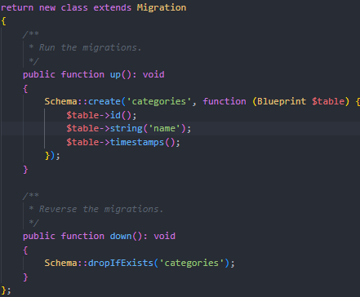

Categories

articles

1. Setelah membuat model step selanjutnya bikin seeder yang sudah dibuat diatas (DISESUAIKAN AJA)

*php artisan make:seeder namaSeeder*

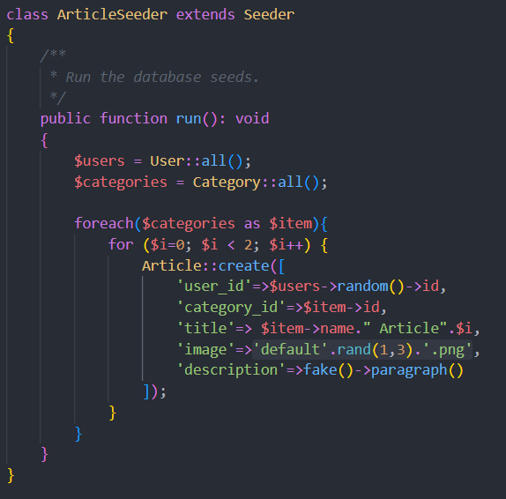

Kalau sudah diisi seedernya bisa isi fakernya juga (KALAU ADA)

*php artisan make:factory NamaFactory --model=NamaDatabase*

(php artisan make:factory UserFactory --model=User)

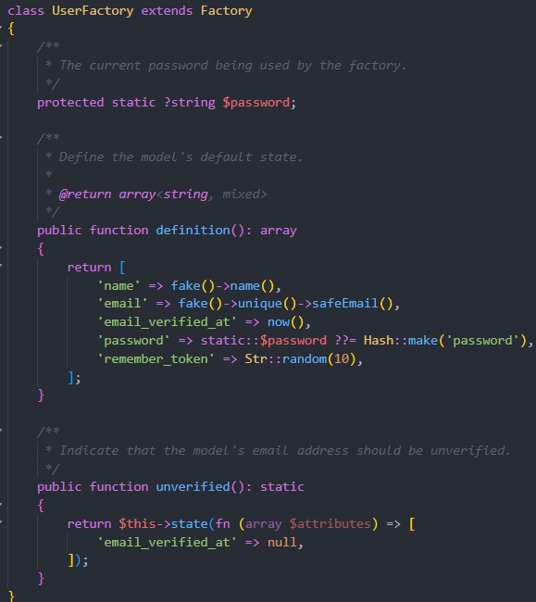

Setelah diisi semua seeder dan fakernya bisa dimasukin ke database dengn

*php artisan db:seed NamaSeeder* atau *php artisan migrate:fresh --seed*

DISCLAIMER : SELESAI DI TAHAP INI THAT MEANS YOU’VE DONE THE BACKEND CONGRATS

**FRONTEND**

**KALAU MAU BIKIN CONTROLLER**

*php artisan make:controller namaController*

1. Dilihat dulu kebutuhannya apa disesuain, sekarang bikin templatenya dulu di welcome

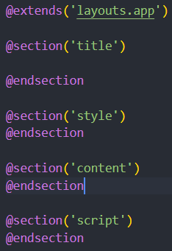

1. Bikin atasannya dulu

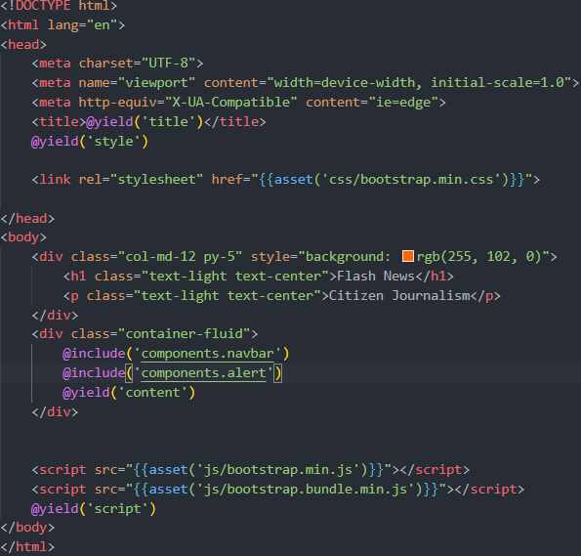

Bagian fluid itu di include dengan *navbar.blade* dan alert menyesuaikan saja

*alert.blade*

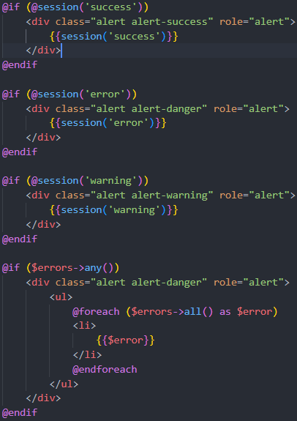

Setelah selesai kita lanjut ke bikin login dan registernya, copy dari yg *welcome.blade* dan jangan lupa controllernya

*php artisan make:controller auth/RegisterController*

*php artisan make:controller auth/LoginController*

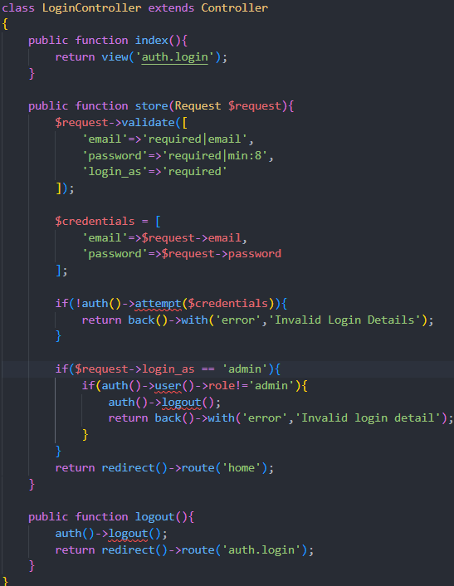

*php artisan make:view auth.register*

*php artisan make:view auth.login*

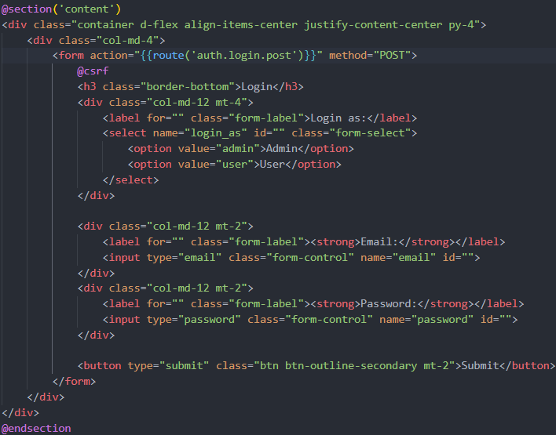

Jangan lupa ditambahin di web.php

Yang home diatas ini juga jangan lupa, supaya bisa di direct

KITA BIKIN YANG ADMIN DULU

1. Bikin admin dan manage admin dan user (tergantung kebutuhan)

Ganti Navbarnya bikin if else

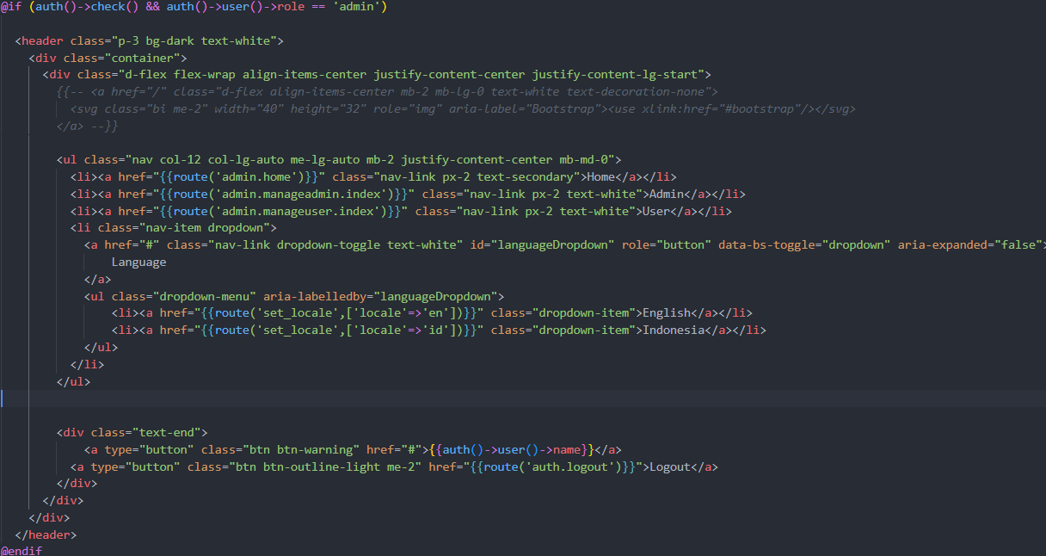

Bikin controller dan viewnya

*php artisan make:view admin.home * dst.

*php artisan make:controller admin/adminController * dst

Diatas ini di .blade

Kalau udah baru dibikin yg buat sampingnya admin membuat page buat admin dan buat hapus user. DIBAWAH INI BUAT DI NAVBARNYA YA.

Diatas ini buat show table dari manage.admin.blade.

Lanjut bikin controllernya

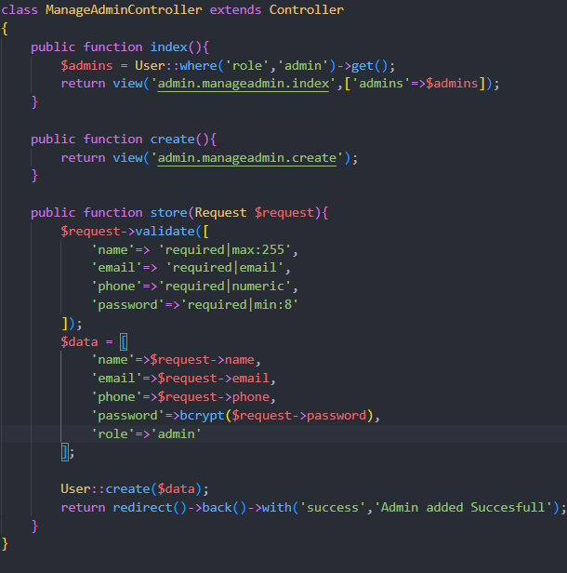

Setelah itu baru pindah ke manage.use

Diatas ini buat bikin create admin.

Lanjut bikin delete user.

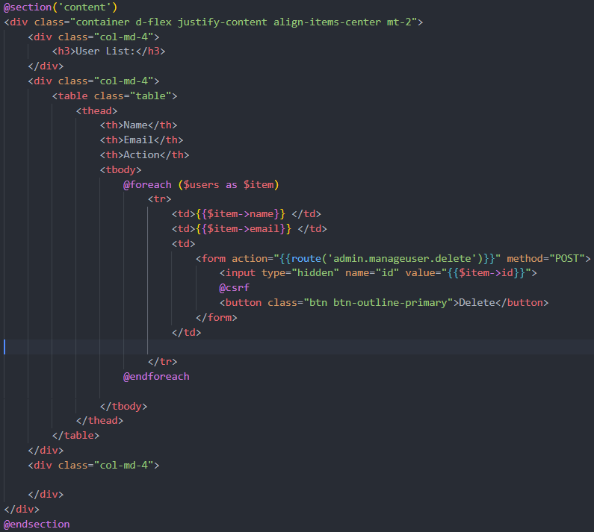

Terakhir Masukan atau daftarin ke web.php

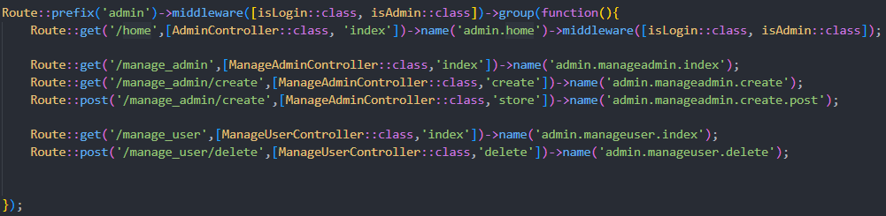

KITA LANJUT BIKIN BUAT USERNYA

Ini di user.home atau sesuain yang di web.php yang bagian / home

Buat controllernya mirip kaya admin.home

Dibawah ini buat web.php usernya

Dibawah ini buat navbar si user

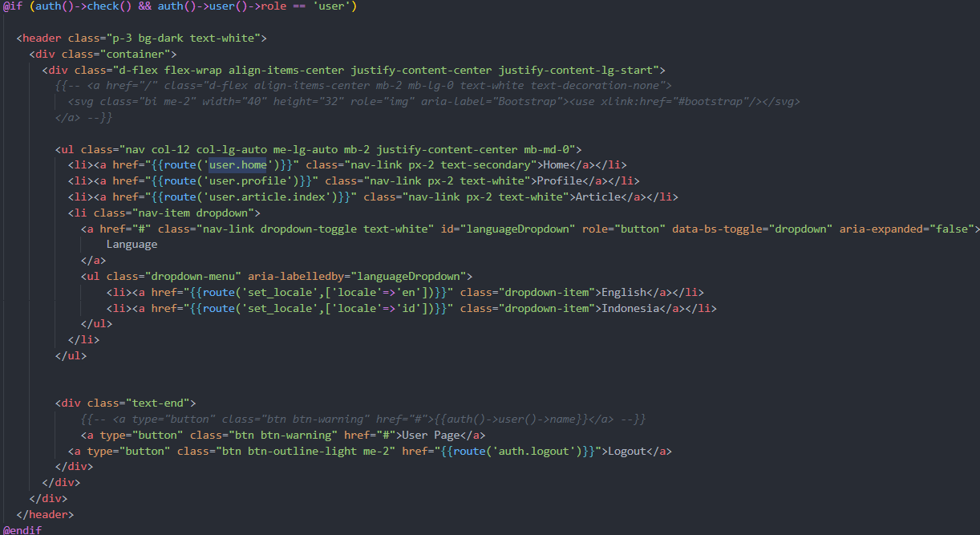

Lanjut bikin view dan controller buat dari navbar yang sebelah home

Diatas ini yang user.profile.blade

Lanjut dibawah buat controllernya

Lanjut bikin buat createArticle

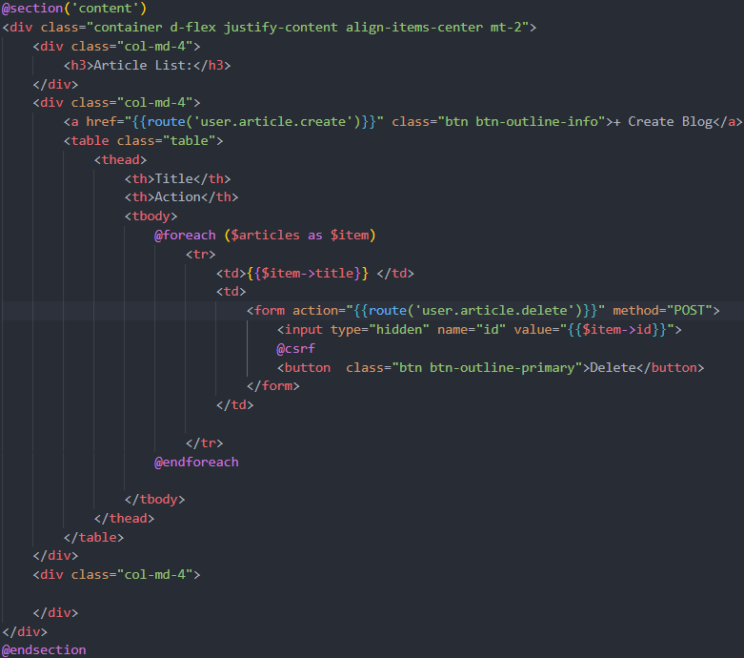

Dibawah ini buat bagian +create blog

Dibawah ini controllernya

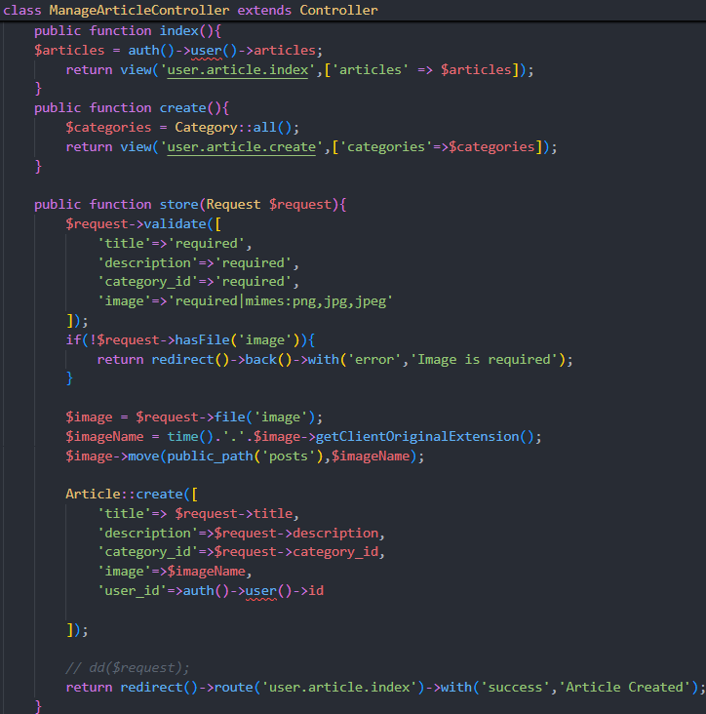

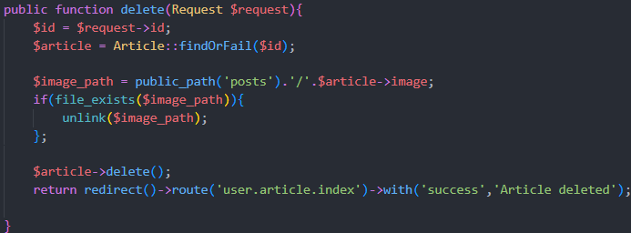

SETELAH SELESAI BIKIN USER DAN ADMIN SEKARANG BIKIN GUESTNYA

Diatas ini tampilan buat view si card dari storynya

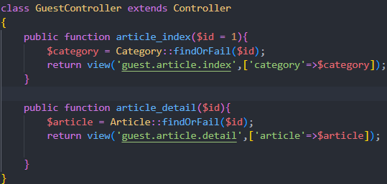

Ini buat controllernya

SELANJUTNYA BIKIN VIEW BUAT ISINYA



Ini yang web.php

KALAU BEGINI SUDAH SELESAI LANJUT KE MIDDLEWARE DAN LOCALIZATION

*php artisan make:middleware isLogin*

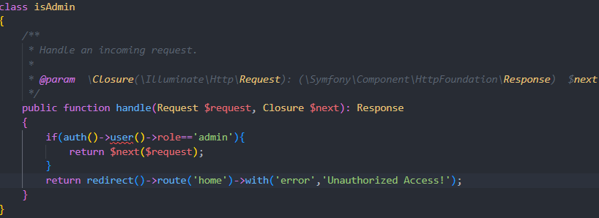

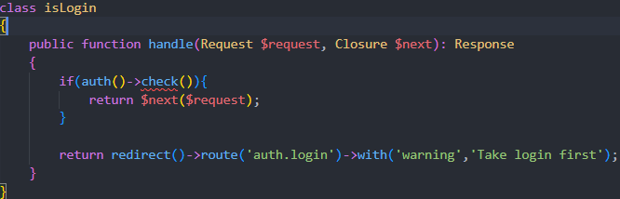

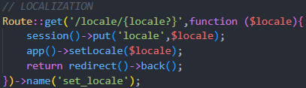

KEMUDIAN MASUKIN ROUTE DIBAWAH INI KEDALAM SEMUA DALAM KURUNG KE SEMUA ROUTE



BUAT LOCALIZATION BIKIN SATU FOLDER BUAT LANG DI RESOURCES DAN PISAH LANGUAGE CTH: EN DAN ID

Kemudian tinggal digantii sesuai keiinginan missal di navbar gitu